# 《计算机系统导论》课程报告

**第_1_单元_计算机基础 实验 _1_搜索引擎**

学号：

姓名：

指导教师：

**评阅成绩：**

评阅意见：

提交报告时间：2020 年 月 日

1. 根据已给出的数字，完成下图中空白处的数字转换。写出计算过程。

|  |  |  |
| --- | --- | --- |
| **Binary** | **Decimal** | **Hexadecimal** |
| **101 0101** |  |  |
| **110 0110** |  |  |
|  | **15** |  |
|  | **250** |  |
|  |  | **0xAF** |
|  |  | **0x1B6** |

（1）1010101

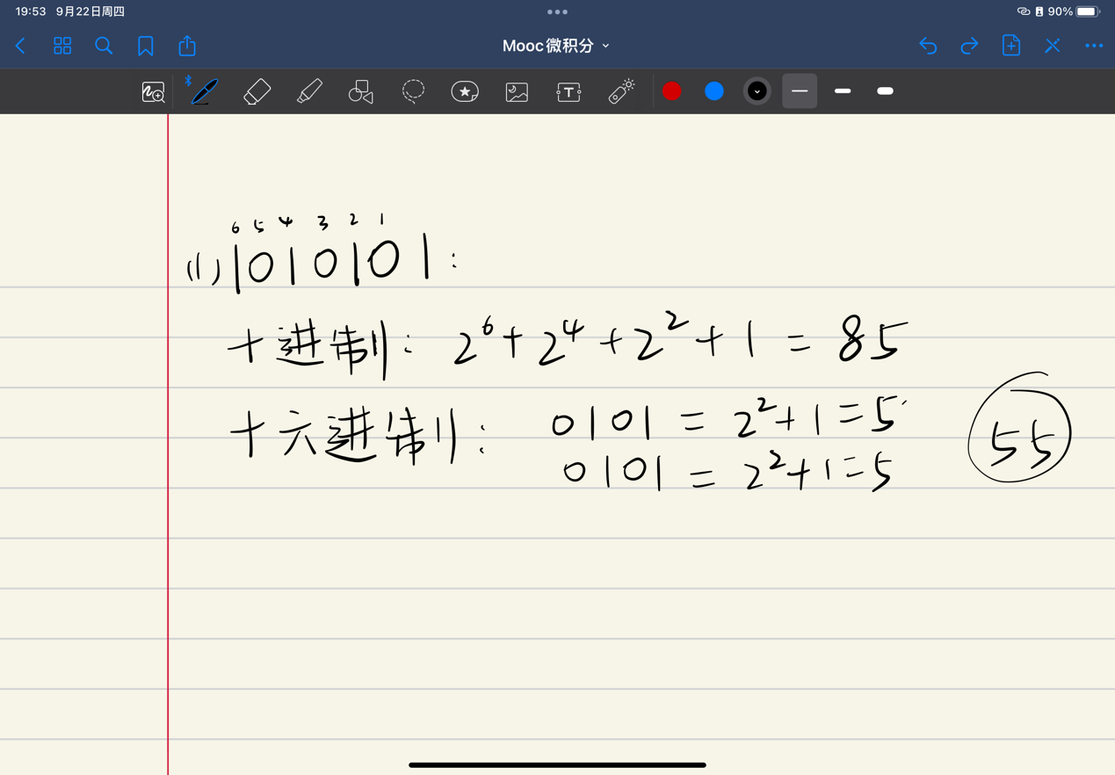

得：十进制为85，十六进制为55

（2）1100110

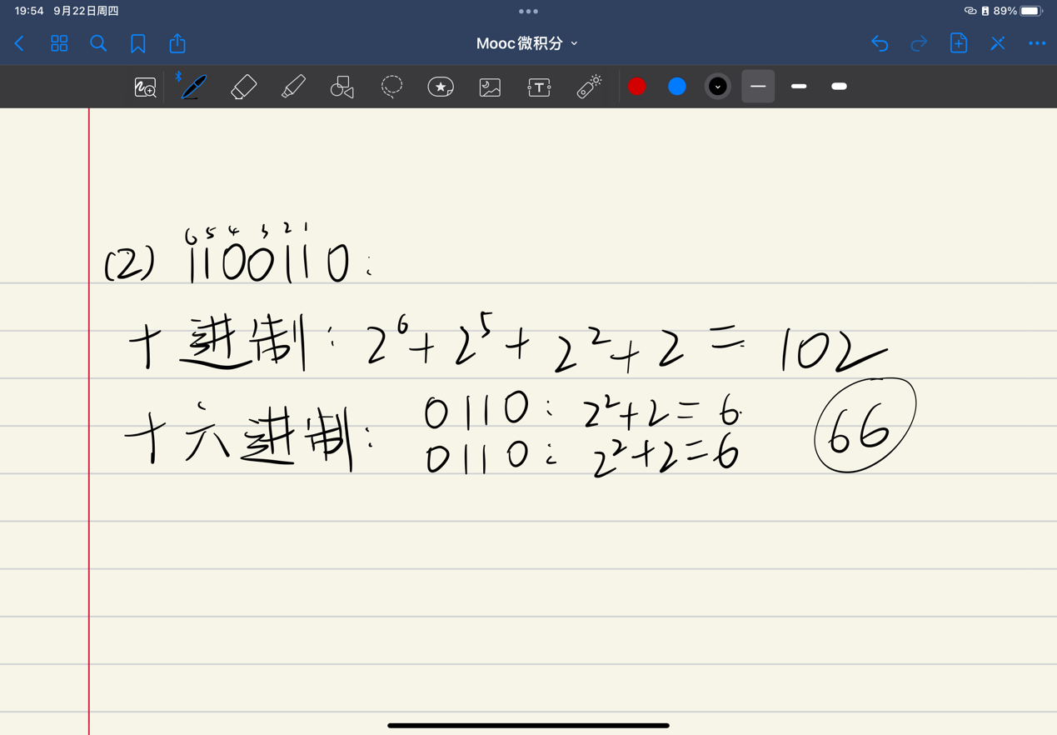

得：十进制为102，十六进制为66

（3）15

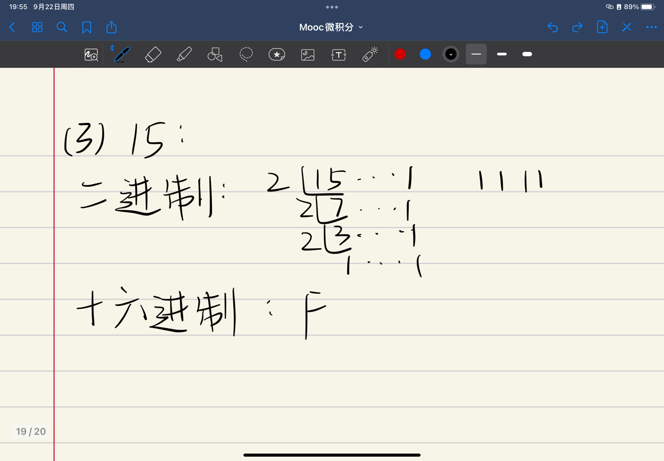

得：二进制为1111，十六进制为F

（4）250

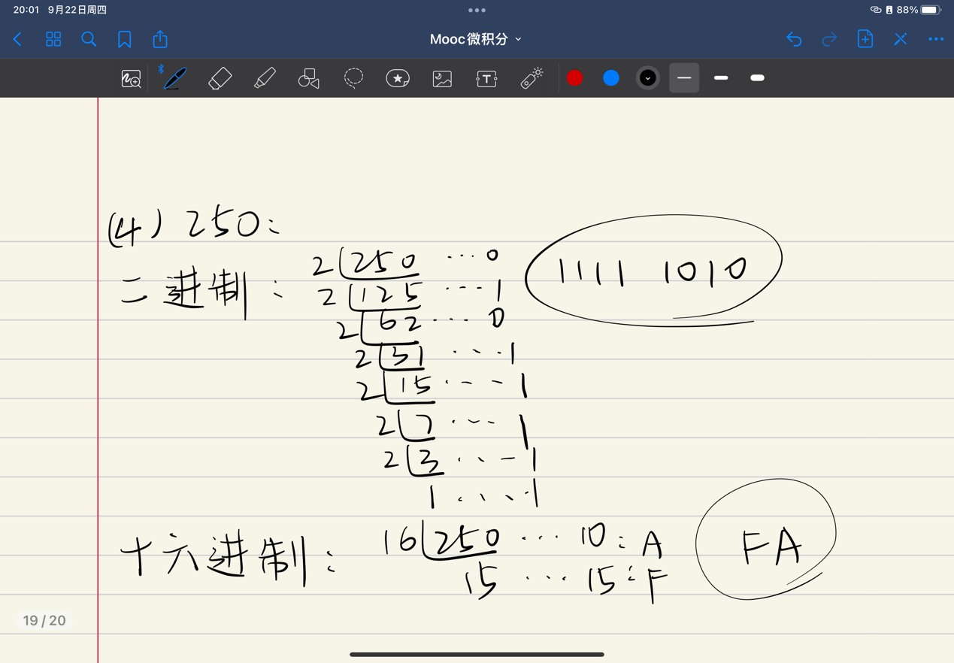

得：二进制为11111010，十六进制为FA

（5）0xAF

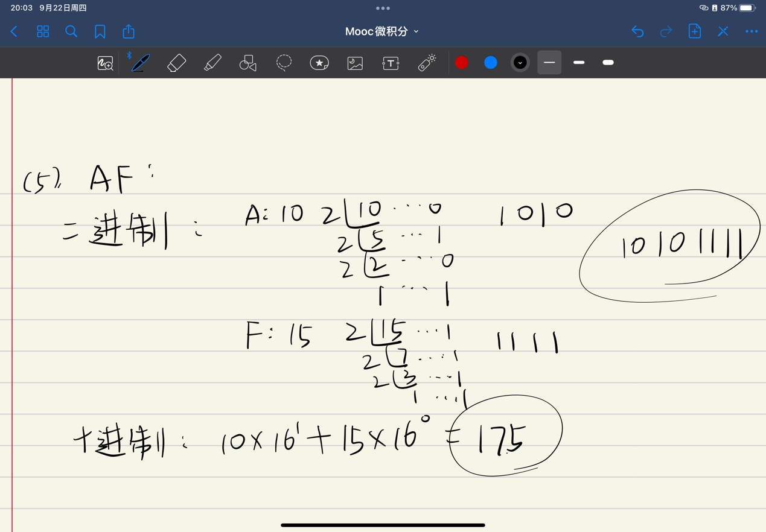

得：二进制为10101111，十进制为175

(6) 0x1B6

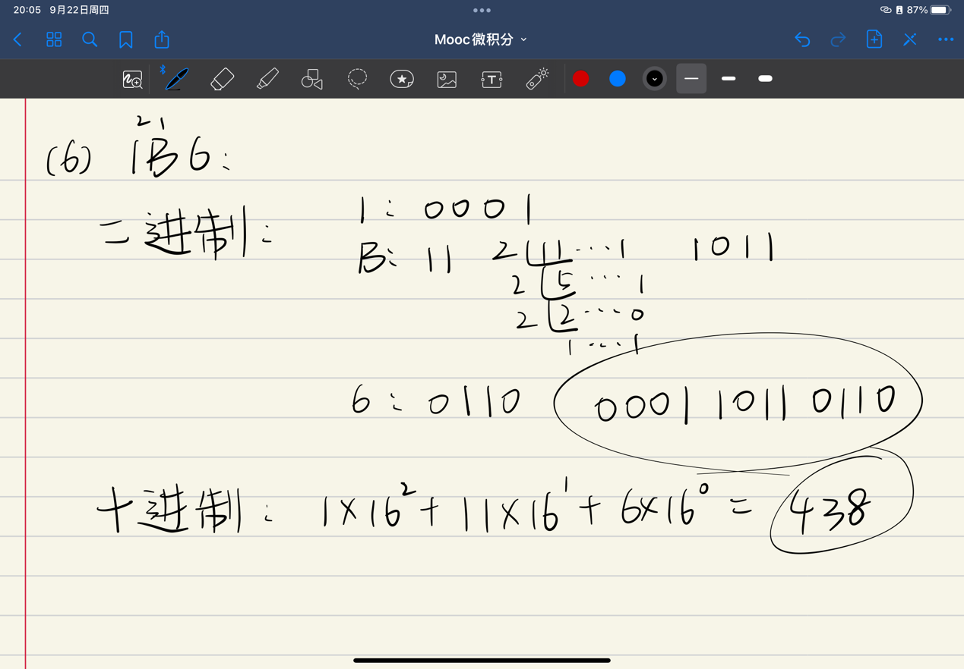

1. 能用最少数量的比特表示十进制数213的数是多少？（提示：将213转换为二进制）

（1）11010101，8比特

1. 能用最少数量的字节表示十进制数213的数是多少？

（1）11010101，1字节

1. 使用十六进制表示法的目的是什么？

**缩短编码长度；**

**同时**选择十六进制，一个字节正好可以转化为2位16进制数，很方便；

1. 什么是ASCII码？

ASCII (American Standard Code for Information Interchange)：美国信息交换标准代码是基于拉丁字母的一套电脑编码系统，主要用于显示现代英语和其他西欧语言。

1. ”Fun“用二进制表示是_____________。

01000110 01110101 01101110

1. “Play”用二进制表示是_____________，用十进制表示是____________________。

二进制：01010000 01101100 01100001 01111001

十进制：13 4928 0121

1. 二进制数01100011 01100001 01110010 01100101 01100101 01110010 01110011代表的ASCII字符串是_____________________。

careers

1. 十六进制数0x7374617274表示的ASCII字符串是________________。

start

1. 十进制数1751478885表示的ASCII字符串是____________________。

here